六、费用管理 2
6.1 诊室设置 2
6.2 挂号类别 3
6.3 门诊挂号 5
6.4 门诊划价 7
6.5 门诊记帐 8
6.6 门诊结帐 8
6.7 住院记帐 10
6.8 住院结帐 10
6.9 收费员缴款 11
6.10 财务监控 13

六、费用管理

诊室设置
- 主要功能：设置分诊时需要选择的诊室。
- 名词解释：
诊室：一个科室下有多个医生坐诊时一般会设有多个诊室。
分诊：护士为待诊病人分配就诊的诊室，以便保持良好的就诊秩序。
- 具体操作：
诊室管理：（如图6-1-1所示），可以对诊室进行新增、编辑和删除：
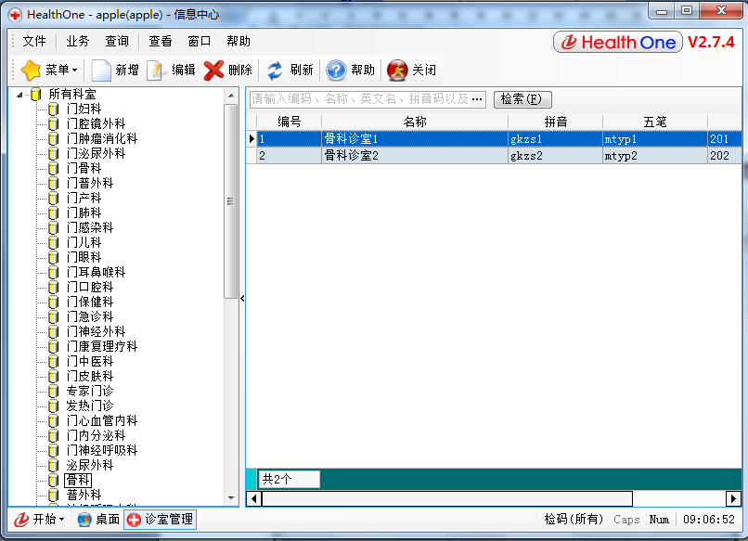图6-1-1诊室管理
新增和编辑诊室信息：弹出的窗口如图6-1-2所示，填写诊室名称和所在地理位置：
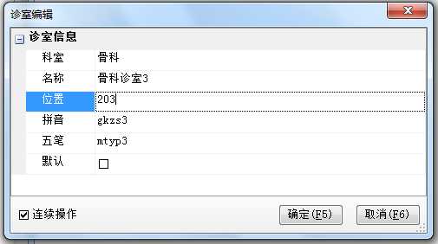
图6-1-2新增和编辑诊室信息
门诊分诊管理：可对已挂号病人进行分诊、换号等操作，查看已分诊病人就诊状态，如图6-1-3所示。
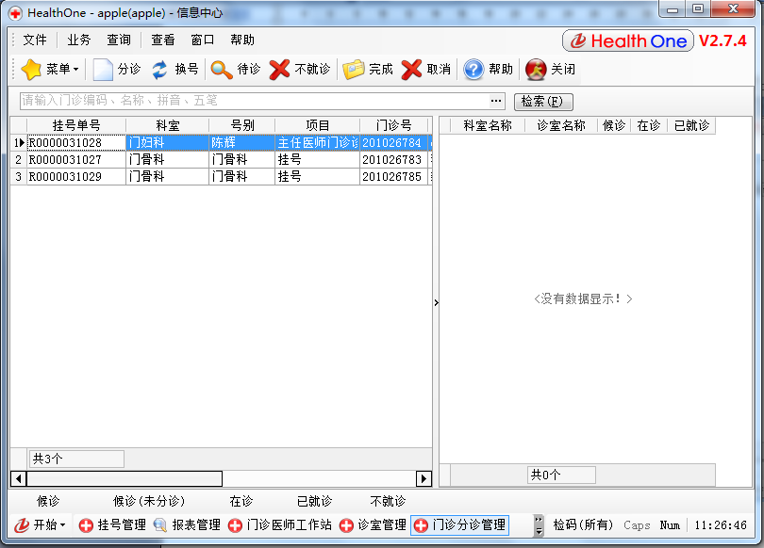
图6-1-3门诊分诊管理

挂号类别
- 主要功能：设置挂号时要选择的类别。
- 名词解释：
号类：挂号类别的类型，一般包括普通、专家、专科、特需和会诊。
号别：挂号类别，挂号时可选择的类别，一般可以关联科室与医生，并关联要收取的收费项目。
班次：取一天内的某个时间段叫做班次。
排班：为1周内的每天选择1个班次，每1周为一个周期
挂号排班：通过排班限定某个号别可以被使用的时间范围。
- 具体操作：
挂号类别主界面：通过菜单后的按钮，可以对挂号类别进行新增、编辑和删除的操作，以及班次和排班的设置，如图6-2-1所示。
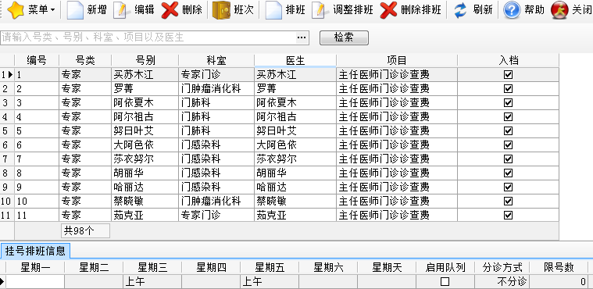
图6-2-1 挂号类别主界面
新增和编辑挂号类别：选择号类、科室、医生和收费项目，填写号别名称，点“确定”即可，如图6-2-2所示。
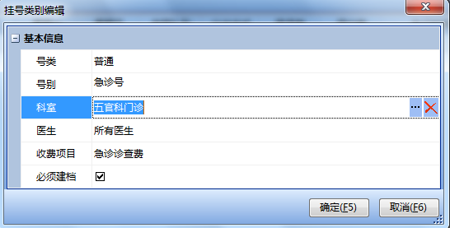
图6-2-2 新增和编辑挂号类别
班次设置：填写班次名称，选择开始时间与结束时间后保存即可，如图6-2-3所示。
图6-2-3 班次设置
挂号排班：选择某一挂号类别，在星期一至星期日的下方选择班次，如图6-2-4所示。
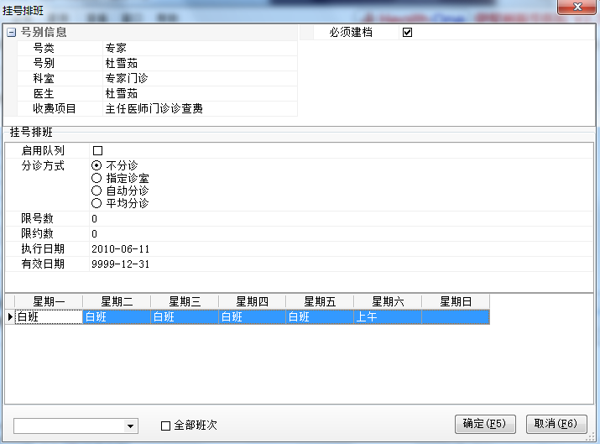
图6-2-4 挂号排班

门诊挂号
- 主要功能：提供了门诊挂号、退号及修改病人资料等功能。
- 名词解释：
- 具体操作：
主界面：点“业务→费用管理→挂号管理”进入图6-3-1界面，此界面有挂号、退号、预约、修改和打印票据（重打挂号单用途）等工作按钮。
黑色——正常的挂号记录
红色——退号后产生的负数记录
蓝色——已被退号的原始记录
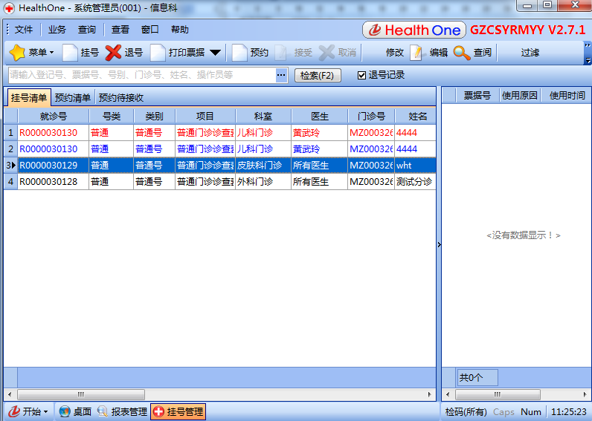
图6-3-1 挂号管理主界面
挂号：点击“挂号”按钮，弹出如下窗口（图6-3-2），填写相关字段，选择要收费的项目，确认支付方式后就可以按“确定”或F5键完成挂号。已就诊过的病人再次挂号时，可直接检索出原来登记基本信息。
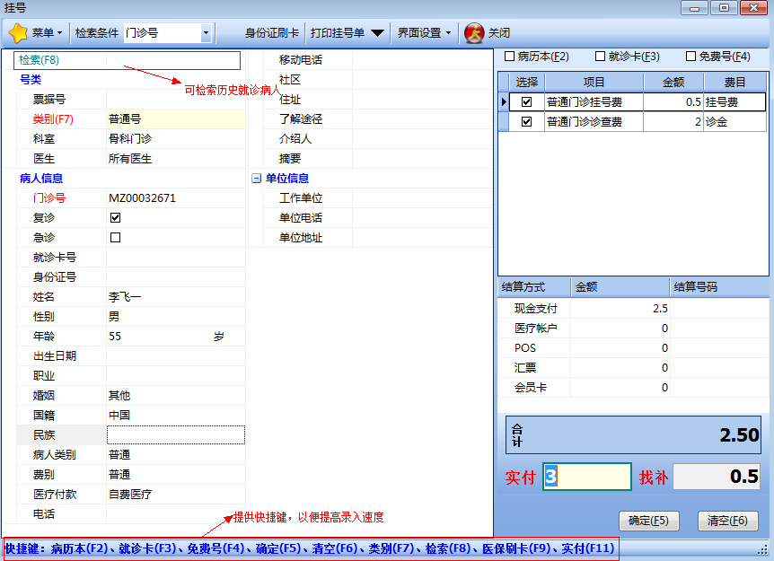
图6-3-2 挂号窗口
修改：如果未就诊的病人的挂号科室或就诊医生需要更改，点击，重新选择科室和医生后确定即可，已就诊病人不允许修改。
编辑：如果病人的基本信息需要修改，点击，填写完新的内容后，确定即可。
退号：当病人需要退号时，在挂号管理主界面上选中原始记录后点击按钮，弹出退号界面，再点击即可。

门诊划价
- 主要功能：可录入等待结账的单据。
- 具体操作：
记账：在检索栏检索已挂号病人——在费用列表中项目栏检索收费项目（或药品）——点击保存按钮。
作废：在记账管理窗口选中收费记录后点上方的按钮。
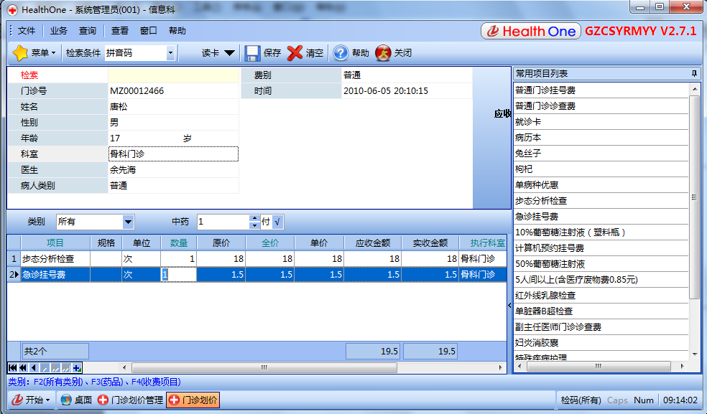

门诊记帐
- 主要功能：会员用户通过一卡通进行支付的费用记录。
- 具体操作：与划价操作方法基本相同。

门诊结帐
- 主要功能：完成门诊病人的收费工作。
- 具体操作：
门诊收费结算：在检索出病人——结账窗口会列出待结账的单据——收费员可选择新增单据进行费用的补充——进行结账，如图6-6-1所示：
图6-6-1 收费结算窗口
退费：在结帐管理窗口找到需要退费的单据，点击上方的按钮，弹出图6-6-2所示窗口，勾选需要退费的项目（药品需要先在药房操作退药步骤）后点击结账按钮。
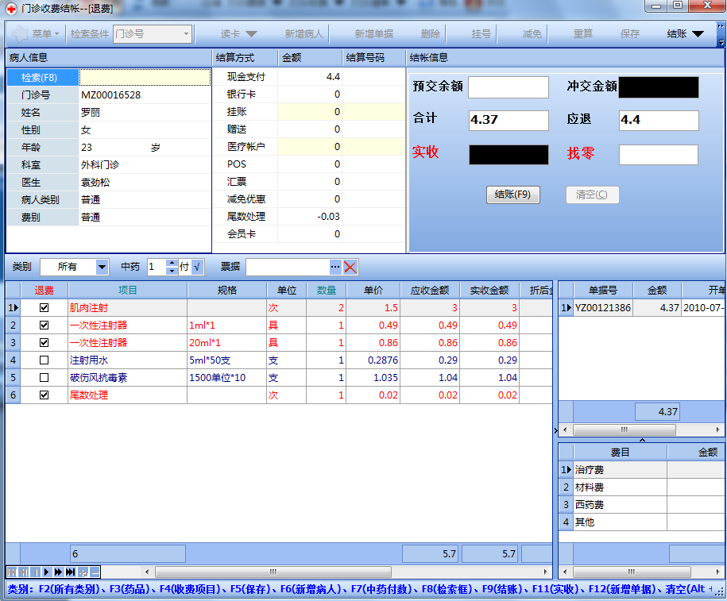
图6-6-2 退费窗口

住院记帐
- 主要功能：无工作站模式，可直接记录住院病人发生的费用。
- 名词解释：
销帐：对已记录的费用进行冲减操作。
- 具体操作：
记账与销帐的操作与门诊划价的操作方法相同。

住院结帐
- 主要功能：对住院病人进行出院结账。
- 名词解释：
结账：病人办理出院结清费用。
中途结账：病人不出院，结算部分费用。
- 具体操作：
结账：在结算窗口检索栏检索出病人——核对费用并录入结算方式——点击结账按钮。如图6-8-1所示：
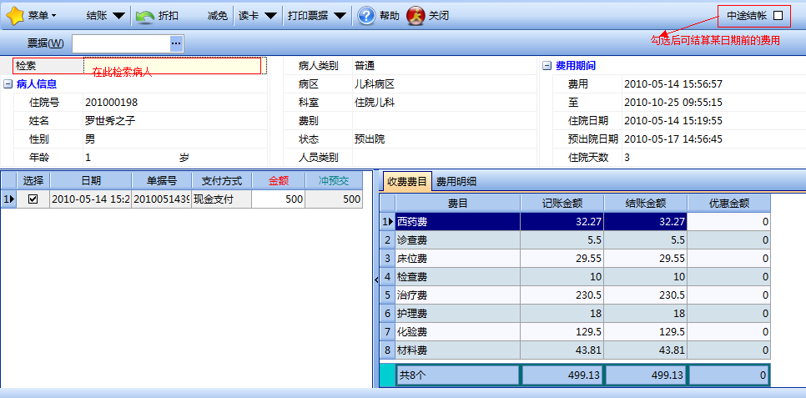
6-8-1 住院结算窗口
取消结账：在住院结账管理界面选中已结单据——点击上方取消结账按钮——在弹出的对话框上点“是”。如图6-8-2所示：
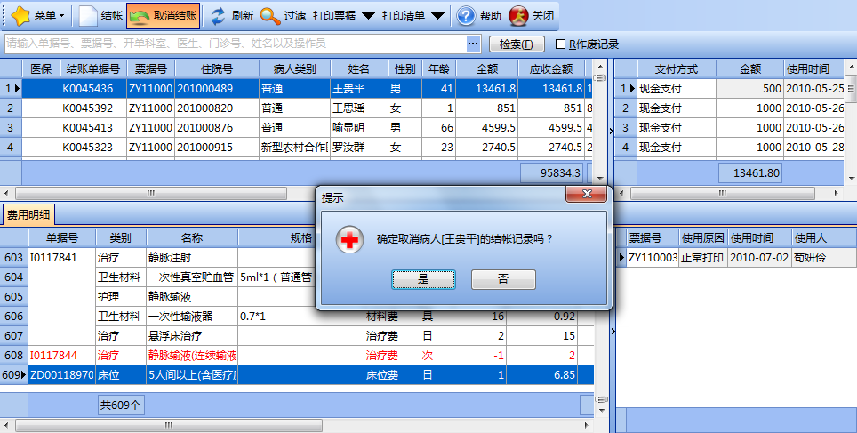
图6-8-2 住院取消结账

收费员缴款
- 主要功能：完成收费员向账务部门缴款。
- 名词解释：
全额缴款：上缴指定截止时间之前的全部费用。
按日期缴款：上缴指定日期当天的费用，0点~24点之前。
- 具体操作：
全额缴款：在缴款时间栏选择本次缴款截止的时间（注意不可以大于当前服务器系统时间）后点击刷新按钮，再点击确定完成缴款。如图6-9-1所示：
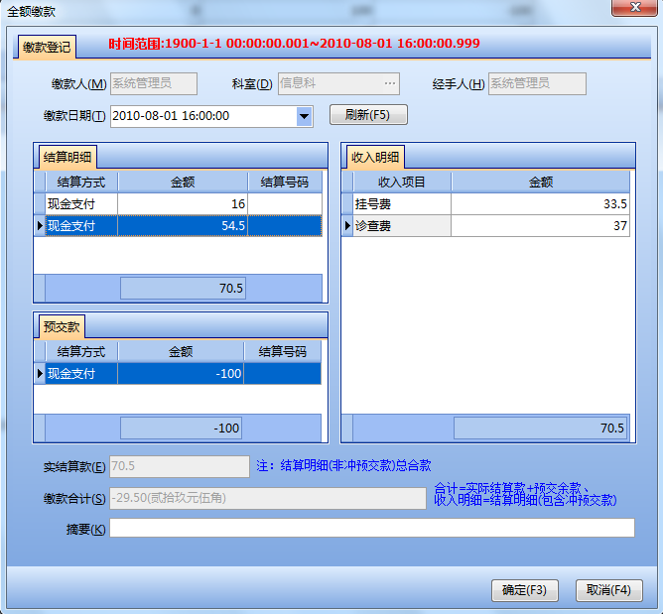
图6-9-1 全额缴款
按日期缴款：在缴款日期栏选择本次缴款的日期（注意不可以大于当前服务器系统时间）后点击刷新按钮，再点击确定完成缴款。如图6-9-1所示：
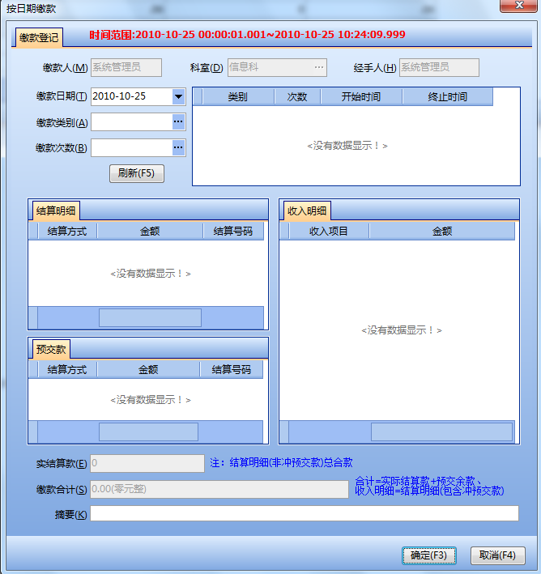
图6-9-2 按日期缴款

财务监控
- 主要功能：财务部门用来监控收费员缴款情况，并可代收费员进行缴款操作。
- 具体操作：
查看：点击左侧人员列表，查看收费员缴款和未缴款情况。
全额缴款和按日期缴款：与收费员缴款模块操作方法相同。

手册模块更新记录表
统筹：刘为军 最终修订人：王海涛 适应版本号：2.7.5
更新日期 | 更新人 | 更新内容

